АЛФАВИТ
Буквы, расположенные в определенной последовательности, составляют алфавит, или азбуку.
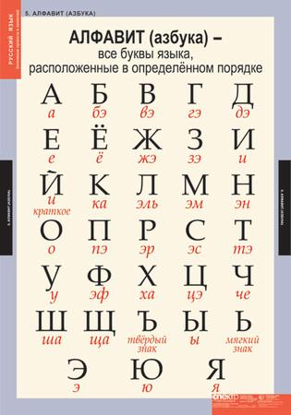
В русском алфавите 33 буквы: 10 букв обозначают гласные звуки и 21 – согласные. Две буквы – ь и ъ – не обозначают звуков.
Слова алфавит и азбука обозначают одно и то же. Они образованы от названий первых букв азбуки. Слово алфавит составлено из названий двух букв греческого алфавита: альфа и вита. Слово азбука – из названий двух первых букв русского алфавита: раньше буква а называлась аз, а буква б – буки. Некоторые старые названия русских букв сохранились в составе устойчивых выражений: начинать с азов – с самого начала, с самого простого; стоять фертом – стоять подбоченясь, так, что похоже на букву эф (ферт – старое название этой буквы).
Алфавит надо знать, так как по алфавиту располагаются слова в словарях, книги на полках в библиотеках, по алфавиту составляются списки людей, книг, городов, справочники и т. д. Когда составляют алфавитный список слов, начинающихся на одну букву, учитывают вторую, третью и т. д. (актёр, апельсин, аппетит).
Из названий букв можно образовать слова. Например, ЭВМ – электронная вычислительная машина, ДПС – дорожно-патрульная служба.
!Ошибка в названиях букв (сэ вместо эс, ше вместо ша и др.) – грубое нарушение норм языка, а правильное называние букв является показателем общей культуры человека.

